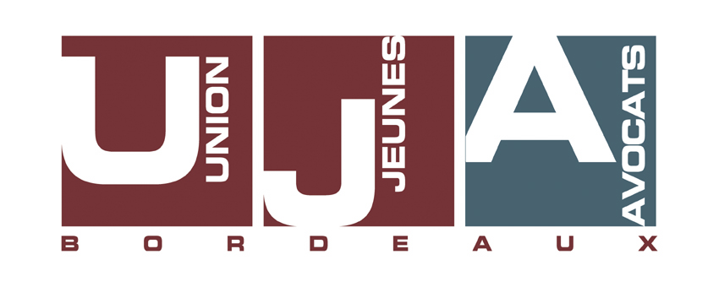

Bordeaux, le 13 octobre 2008

Mes Chers Confrères,

Je vous invite à assister à notre prochaine réunion qui se tiendra dans la salle du sous sol de la maison de l’avocat

MARDI 21 octobre 2008 à 19h00

L’ordre du jour sera le suivant :

- Election du Dauphin : organisation du débat : modification du règlement, soutien éventuel de l’UJAB à l’un des candidats : débat et vote ;
- Commission DARROIS : formation initiale, financement de l’AJ...;
- Compte rendu du comité décentralisé de Lille ;
- Compte rendu de la Convention nationale des avocats ;
- Renouvellement de l’adhésion à l’UNAPL : débat et vote ;
- Questions diverses.

Espérant vous retrouver nombreux,

Votre bien amicalement dévoué.

Xavier HEYMANS
Président

